

**“Corporación Educacional Gloria Méndez Briones”**

**“Educando con amor para formar grandes personas”**

**ASIGNATURA: Educación Física NIVEL: Octavo Básico**

**ACTIVIDAD N°: 2 PROFESOR: Mario Acosta**

**Objetivo de la actividad:** Participar de actividades físicas dentro del hogar, con o sin implementos.

**Instrucciones:**

A continuación les dejo actividades para que los niños(as) realicen en casa solos o con la ayuda de los adultos.

Toda actividad física debe comenzar con un calentamiento que nos sirve para preparar el cuerpo, la mente y evitar lesiones.

**Para esta actividad el calentamiento será:**

* Observar el siguiente video de movilidad articular

<https://www.youtube.com/watch?v=G3IShqdadXA>

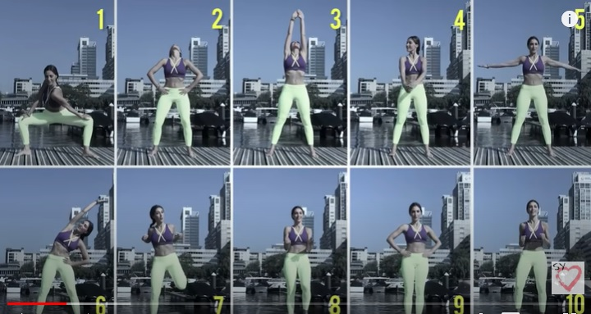

* Realizar los 10 ejercicios, 1 vez cada uno, durante 30 segundos.
* Lo ideal es realizarlo con música entretenida de fondo.

**Luego del calentamiento realizar rutina de ejercicios:**

- Para esta parte de la actividad debemos ingresar y observar el video de una rutina de ejercicios

<https://www.youtube.com/watch?v=A1h0WR6Xbt4>

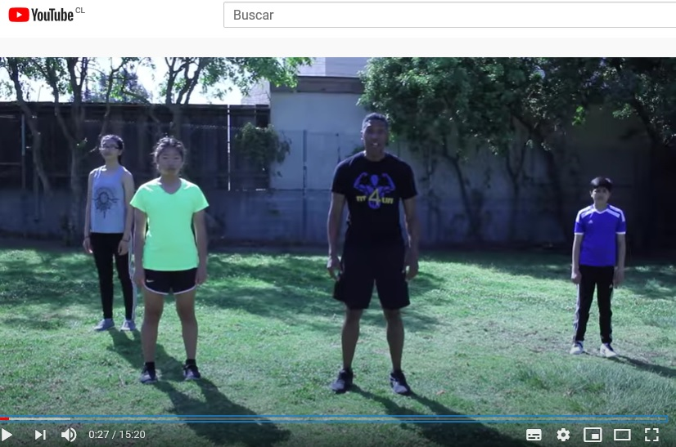

* Trabajaremos ejercicios de piernas, abdomen, brazos y flexibilidad.
* Los ejercicios deberán repetirlos 3 veces con una duración de 20 segundos cada uno.
* Debe existir un descanso entre cada ejercicio.
* Lo ideal es que la familia también pueda participar con los niños (as)
* Estas actividades la pueden realizar más de una vez por semana, lo ideal sería tres días y con música entretenida de fondo. Recuerden siempre tener una botella de agua para su hidratación

|  |
| --- |
| **IMPORTANTE:** Ante cualquier consulta o evidencia (fotos o videos) de la realización de las actividades enviar mensaje al correo del profesor [mario.acosta@cegmb.cl](mailto:mario.acosta@cegmb.cl) |